WhisperFlo™ 水泵用户手册
重要安全操作说明
阅读并遵守所有操作说明并妥善保管
目录
第一部分 产品信息 ................................................................... 2
第二部分 维护.......................................................................................3
第三部分 维修 ......................................................................................... ... …5
第四部分 重新启动操作说明 ................................................................... 6
第五部分 故障排除........................................................................... 7
第六部分 技术数据................................................................................ ..8
A.备用零件 ............................................................................................ 8
B. 水泵曲线........................................................................................................... 9

- 警告
安装本产品前，请阅读并遵循所有水泵随附警告和操作说明。 不按照安全警告和操作说明进行操作可导致严重的人身伤害、死亡或者财产损失。请拨打(800) - 7133 获取免费操作说明。

重要注意事项
 | 安装人员须注意：  本手册包含关于安装、操作和安全使用本产品的重要信息。 应将这些资料交给此设备的用户或操作人员。

- 警告
电击或者电击致死危险

 | 该泳池泵必须由许可或认证电工技师或合格的泳池技术人员按照国家电气规程和所有适用当地法规条例进行安装。安装不当将引起电气事故，发生电击事故，导致泳池用户、安装人员或其他人员死亡或者严重人身伤害和财产损失。  维修水泵之前务必断开泳池泵电源断路器。否则，可能发生触电，导致技术人员、泳池用户或其他人员死亡或严重人身伤害。

注意
当在距泳池内壁 5 英尺之内永久性安装水泵时，必须使用 AWG 8 号或者大号导线与连接导体接地片连接。

- 警告
为了避免发生人身伤害，儿童不得操作此设备，除非在成人的密切监督下方可操作。

- 小心
该水泵用于固定式泳池，如果水泵上特别标明，也可以用于热水浴缸和按摩浴缸。水泵不可用于移动式泳池。 固定式泳池建在地下、地面或建筑物内，不可拆卸保存。移动式泳池易于拆卸保存和重新安装。这类泳池的最大尺寸为 18 英尺（5.49m），池壁最大高度为 42 英寸（1.07m）。

- 小心
除非特别注明，用于热水浴缸和按摩浴缸的水泵不得安装在外部机壳中或者热水浴缸/按摩浴缸外外缘之下。

第一部分 产品信息
A. 接线。
- 警告
电击或者电击致死危险
该泳池泵必须由许可或认证电工技师或合格的泳池技术人员，按照国家电气规程和所有当地适用法规条例进行安装。安装不当将引起电气事故，从而导致泳池用户、安装人员或其他人员因电击而死亡、严重人身伤害或者财产损失。维修水泵之前务必断开泳池泵电源断路器。否则，可能发生触电，导致技术人员、泳池用户或其他人员死亡或严重人身伤害。

1. 在进行电机接线前，确保关闭所有断路器和电气开关。
2. 确保所有接线电压与电机电压相符（230v 或 115v）。否则，将会烧坏电机。
3.从表 1 中选择线号，如果不能确定，则使用线号较大（直径较大）的导线。选用线号较大的导线可以确保电机运行温度更低的、效率更高。
4. 确保所有电气连接件清洁、连接牢固。
5. 将导线剪短至适当的长度，以便在将接线连接到接线板时不至于相互交搭或接触。
6. 通过位于电机罩盖或检查孔盖板上的绿色接地端子将电机永久性接地（参见图1）。根据美国国家电气规程选用正确的线号和导线种类。

表 1
电源线线号 （AWG）
（不同功率（马力)所需的线号和长度 ）
功率（hp） | 115 伏特 |  |  | 200 伏特
 | 50 英尺 | 100 英尺 | 150 英尺 | 50 英尺 | 100 英尺 | 150 英尺
1/3 | 14 | 14 | 12 | 14 | 14 | 14
1/2 | 14 | 12 | 10 | 14 | 14 | 14
3/4 | 12 | 12 | 10 | 14 | 14 | 14
1 | 12 | 10 | 8 | 14 | 14 | 14
1 1/2 | 10 | 10 | 8 | 14 | 14 | 12
2 | 10 | 8 | 8 | 14 | 12 | 12
3 | - | - | - | 12 | 12 | 10

7. 按照美国国家电气规程将电机安装到泳池设施上。使用AWG 8 号或更大线号的实心铜导线。将导线从外部连接部分接至泳池设施，参见图1。
8. 将水泵永久性接到电路上。确保该电路上无其它灯具和电气设备。

注意
保持 O 形圈清洁和良好的润滑状态，这一点非常重要。为了更好地润滑，我们建议使用硅基润滑剂。

B. 水泵篮状滤网
该装置位于蜗壳前面，有时也称为毛发过滤器。毛发过滤器内的滤网必须始终保持清洁，没有树叶和碎屑。通过透明顶盖可以观察滤网，以检查滤网内否存在树叶和碎屑。
无论过滤器清洗间隔的长短，每周应至少目视检查毛发过滤器一次，这一点非常重要。滤网脏污会降低过滤器和加热器的工作效率，并且导致水泵电机运转负荷增大，从而耗费大量维修费用。

第二部分 维护

警告
如果水泵不能注水，或者水泵已经在滤网无水条件下运行，不得打开滤网。在这种条件下运行水泵可能引起蒸汽压力增加，并且可能使水泵内的水发烫水。 打开水泵可能会导致严重的人身伤害。为了避免造成人身伤害，请确保吸水与排泄阀处于打开状态，并且在滤网冷却后方可小心地打开水泵。

小心
为了避免损坏水泵和过滤器，确保系统正常运行，须定期清洁水泵滤篮和撇渣器篮。 。

A.水泵篮状滤网清洗程序。
1. 关闭电机。
2. 释放系统压力。
3.按逆时针方向旋转夹具和泵盖，直至转不动为止。
4. 转动夹具和泵盖，拆下夹具和泵盖。
5. 将篮状滤网内的碎屑收集到垃圾箱，然后冲洗滤网。如果滤篮破裂，应进行更换。
6. 装回滤篮，并向泵壳和涡壳和进水口注水。
7. 清洗机盖、机盖 O 形圈以及水泵室（pot）的密封面。用特氟隆或硅基润滑剂润滑 O 形圈。

8. 把夹具和泵盖安装到到泵室上，将盖子重新装回，参见图2。
a. 确保罩盖 O 形圈位置放置正确。 将夹具安放好，然后按顺时针方向旋转，直至把手水平为止，参见图3。
9. 将断路器上的电源旋转至"ON"（接通）。 将泳池时钟重新设置正确时间。

- 警告
 | 此过滤器在高压下运行。维修循环系统的任何零部件（如，锁紧环、水泵、过滤器、阀门等等）时，空气可能进入系统并增压。增压后的空气可导致跳盖，引起严重人身伤害、死亡或财产损失。 为了避免此类潜在事故，请按照操作说明进行操作。

10. 打开过滤器顶部的High FlowTM手动放气阀。
11. 远离过滤器。启动水泵。
12. 释放过滤器内的空气，直至有稳定的水流流出。关闭High FlowTM手动放气阀。
B. 冬季防冻。
1. 如果气温降低到35°F，水泵内的水将会结冰，对设备造成损坏。因结冰造成设备的损坏不在质量保证范围之内。
2. 为防止结冰导致设备损坏，请按照以下程序进行操作：
a. 关闭断路器水泵电源。
b. 取下水泵壳体上的两个排水旋塞，排空水泵壳体内的水。放好水泵滤篮内的插塞。
c. 遮盖电机，以防止雨雪天气造成电机损坏。
d. 不得以塑料材料遮盖电机。I否则将在电机内部形成结露并引起锈蚀。
C. 电机注意事项。
1. 远离热源。
a. 将电机置于阴凉处，避免阳光直射。
b. 保持电机外壳通风良好，防止过热。
c. 提供充分的对流通风。
2. 防止灰尘进入。
a. 防止异物进入或溅水。
b. 切勿在靠近电机的地方存放（或倾倒）泳池用化学药品。
c. 电机运行时，避免在电机附近清扫或搅起灰尘。
d. 如果电机因为灰尘或污垢造成损坏，质量保证无效。
3. 防止电机受潮。
a. 保护电机，防止泳池溅水。
b. 保护电机，防止受天气影响。
c. 保护电机，防止草坪喷灌机溅水。
d. 如果电机潮湿，在运行前须将电机弄干。如果电机被淹，切勿运行水泵。
e. 如果电机被水损坏，质量保证无效。
注意
不得用塑料或其它不透气的材料遮盖电机。在暴风雨期间、冬季贮藏等情况下可以遮盖电机，但在电机运行或者即将运行时，不得遮盖电机。
注意
更换电机时，确保电机支架位置正确，并和要安装的电机尺寸相匹配。

第III部分 维修

- 警告
电击或者电击致死危险
 | 该泳池泵必须由持有执照或认证的电工技师或合格的泳池技术人员，按照国家电气规程和所有适用当地法规条例进行安装。 安装不当将引起电气事故，可能发生电击，导致泳池用户、安装人员或其他人员死亡或者严重人身伤害，并造成财产损失。  维修水泵之前务必断开泳池泵电源断路器。否则，可能发生触电，导致技术人员、泳池用户或其他人员死亡或严重人身伤害。  维修水泵前,请阅读所有维修操作规程。

- 警告
如果水泵无法注水，或者水泵已经滤网内无水条件下运行，不得打开滤网。在这种条件下运行的水泵可能引起蒸汽压力增加，并且可能使水泵内的水发烫。 打开水泵可能会导致严重的人身伤害。为了避免造成人身伤害，请确保吸水与排泄阀处于打开状态，并且在滤网冷却后方可小心地打开水泵。

A. 水泵拆卸。
1. 所有运动部件都位于水泵后组件上。需要以下工具：
a. 3/32英寸通用扳手；
b. 1/2英寸开口扳手；
c. 9/16英寸开口扳手；
d. 一字螺丝刀。
2. 按照以下步骤拆卸和修理电机组件：
a. 关掉主配电盘上的水泵断路器。
b. 取下排水塞排空水泵内的水。
c. 拆除用于连接主泵体（滤网/蜗壳）和后部组件的六个螺钉。
d. 轻轻将水泵的两半拆开，拆卸后部组件。
e. 使用3/32英寸通用扳手拧开位于导叶上的两个紧固螺钉。

- 小心
确保不要刮擦轴密封装置的磨光面；如果磨光面损伤，密封将会泄露。

f. 将叶轮固定就位，用平头螺丝刀拆下叶轮锁紧螺钉。 螺钉为左旋螺纹，按顺时针方向旋转可将其拆下。
g. 拆除位于电机背面的轴盖，并用1/2英寸（Century）或7/16英寸（Franklin)开口扳手将轴固定。在A.0.Smith电机上，拆除电机顶盖，将电容器移到一侧，并用7/16英寸开口扳手将轴固定。
h. 逆时针方向转动叶轮，将叶轮从轴上拆下。
i. 用9/ 16英寸扳手拆下连接密封板和电机的四个螺钉。
j. 将密封板面朝下放到一个平面上，敲出碳/弹簧座、密封板、密封壳体和电机轴。
B. 水泵重新装配/密封更换；参见第五部分技术资料，图4。
1. 更换轴密封装置时，在将其推入密封板之前，在密封件的金属部分涂抹硅密封胶。
2. 检查并确保叶轮清洁，然后将密封件的陶瓷部分装到叶轮上。用低密度肥皂水封住密封件。 用拇指将密封件推入叶轮，用干净的布擦拭陶瓷和碳质表面。
3. 将密封板重新安装到电机上。
4. 润滑电机轴螺纹，转动叶轮将其安装到电机轴上。
5. 拧紧叶轮锁紧螺钉（逆时针方向旋转以拧紧螺钉）。
6. 将导叶重新装到密封板上。确保塑料插脚和紧固螺钉插孔正确对中。
7. 重新装配前，润滑导叶 O 形圈和密封板垫片。
8. 润滑螺钉螺纹，用两个双头贯穿螺钉（用于正确对中）将电机组件装配到滤网-泵体上。将 6 个螺钉对准螺钉孔并用手拧紧螺钉之前，不得拧紧双头贯穿螺栓。
9. 将水泵充满水。
10. 重新装好水泵泵盖和塑料夹具；参见第二部分启动。
11. 重新向系统注水。
C. 轴密封装置。
1. 轴密封装置主要由两部分组成，即旋转部件和陶瓷密封。
2. 除了合理的保养之外，此水泵仅几乎不需要维护。但是，如果轴密封损坏，则必须进行更换。

- 小心
密封件必须小心轻放，否则可能损坏密封的抛光/磨光面。

- 小心
在气候温和的地区，在可能发生冰冻的时期，须在整个夜间运行过滤设备，以防止结冰。

第IV部分 重新启动说明

- 如果水泵安装位置位于泳池水位面以下，在打开水泵上的毛发过滤器之前，要关闭回水管和吸入管线。确保操作之前，重新打开阀门。

- 小心
水泵不得在无水时空转。水泵无水空转会损坏机械密封，并且导致水泵泄漏。如果发生这种情况，必须更换损坏的密封件。 必须始终保持泳池的适当水位（水位在撇渣器孔口高度之上）。 如果水位低于撇渣器孔口，水泵将会通过撇渣器吸入空气，从而失去注水并导致水泵空转并损坏密封件。

注意
以这种方式连续运行水泵将导致压力下降，并损坏泵壳体、叶轮和密封件。

B. 水泵注水。
1. 在水泵开始启动时，必须将水泵滤网内充满水。按照以下步骤为水泵注水：
a. 拆下水泵泵盖塑料夹具，拆下水泵泵盖。
b. 向泵滤网（strainer pot）内注满水。
c. 将泵盖和塑料夹具重新装配到滤网上。 这时可以开始为水泵注水。
d. 打开过滤器上的放气阀，远离过滤器。
e. 打开开关或定时时钟。
f. 当有水从放气阀流出时，关闭放气阀。系统中空气已经排除，并开始循环泳池水。
2. 对于双速泵：
a. 水泵应该在高速下运行，以便注水。
b. 注水完成之前，水泵运行时间不得超过 8 分钟。

第五部分 故障检修
A. 水泵无法抽水
1. 水泵不能注水—系统内滞留空气过多，纠正措施包括：
a. 检查吸水管道和吸入闸阀上的阀门压盖。
b. 将泵盖固定到泵滤网上，确保泵盖垫圈就位。
c. 检查水位，确保不会由撇渣器吸入空气。
2. 水泵不能注水—没有足够的水，纠正措施：
a. 确保吸入管线、泵滤网和水泵蜗壳充满水。
b. 确保吸入管线上的阀门正常工作并且已经打开（有些系统没有阀门）。
c. 检查水位，确保撇渣器有水。
3. 泵滤网堵塞，纠正措施：
a. 清洗泵滤网。
4. 泵滤网垫片损坏，纠正措施：
a. 更换垫片。
B. 流量或水头下降。
1. 吸入管线内形成气袋或吸入管线泄漏，纠正措施：a. 参见本部分A.1.。
2. 叶轮堵塞，纠正措施：
a. 切断水泵电源。
b. 拆下固定蜗壳和密封板的夹具。
c. 向涡壳相反的方向取出电机和密封板。

d. 清除叶轮内的碎屑。如果无法清除碎屑，按照以下步骤进行操作：
(1) 拆下左旋螺纹防滑螺钉和 O 形圈。
(2) 拆下、清洗并重新装上叶轮。
(3) 重新装上防滑螺钉和 O 形圈。
e. 重新装上耐磨环/导叶和 O 形圈。
f. 将电机和密封板对准涡壳顶部的键槽，重新将电机和密封板安装到涡壳内。
g. 重新装上密封板和蜗壳夹具并紧固。
3. 水泵滤网堵塞，纠正措施：
a. 清洗收集器。

第六部分 技术数据
A. 备用零件
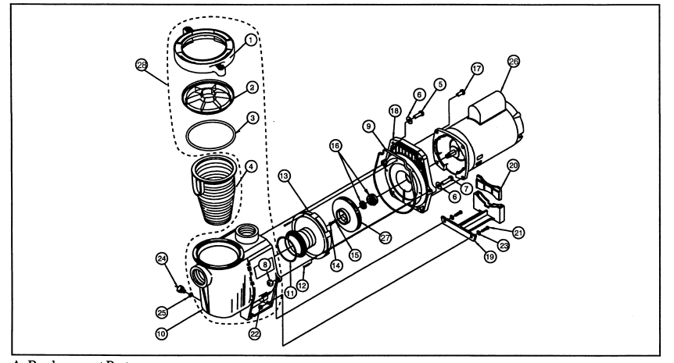
项目编号 | 零件编号 | 零件名称
1 | 357150 | 夹具pot（黑色）
1 | 357199 | 夹具pot（杏仁色）
2 | 070795 | 透明顶盖－AQ/WFE水泵
2 | 357151 | 透明顶盖－WFE水泵
3 | 350013 | O 形圈－WFE机盖
4 | 070387 | 滤篮－AQ&WFE
5 | 070430 | 六角头螺钉3/8 16×1.15 s/s， 4个
6 | 072184 | 垫圈 3/8 s/s × 13/16 外径 6
7 | 070431 | BOLT 螺钉 3/8 -16 X 1/75 HX HD s/s, 2个
8 | 071403 | 六角头螺母 3/8-16 ，2个
9 | 357102 | 密封垫片/板－WFE水泵
10 | 350015 | 蜗壳－WFE水泵&袋
10a | 357157 | 蜗壳（仅限于CSA/CUL）加拿大
11 | 071444 | PARKER O 形圈－#2-238 WFE 水泵
12 | 071660 | 定位螺钉－#4-40 ×1-1/8 WFE，2个
13 | 072928 | 导叶组件，WFE-12，仅用于3 HP
13 | 072927 | 导叶组件，WFE-2-8，.5HP-2.5 HP
14 | 071652 | 定位螺钉.25 20× 1 LH PHILLIPS
15 | 075713 | 橡胶垫圈－WFE水泵
16 | 071734 | 密封件PA-7 W/陶瓷密封座，PS1000
16a | 071728 | 密封件 A7 s/s PS201 （CSA/CUL）
17 | 070429 | 六角头螺钉 3/8-16 ×7/8 s/s，4个
18 | 074564 | 密封板－WFE
 | 357173 | 密封板/密封盖（CSA/CUL）
19 | 070927 | 底座-WFE-4水泵
19a | 357159 | 底座（仅限于加拿大）
20 | 070929 | 底座垫片， WFE水泵
20a | 357160 | 底座垫片（仅限于加拿大）
21 | 071657 | 螺钉 ¹/4 - 20 X 1 in. HH s/s, 2个
22 | 071406 | 六角头螺母 ¹/4 - 20 s/s, 2个
23 | 072183 | 垫圈， 平头 ¹/4 X 5/8 ,2个
24 | 071131 | 排水旋塞，2个
24a | 357161 | 排水旋钮（仅限于加拿大）
25 | 074629 | 垫片，平头垫圈 WFE 水泵，用于排水，2个
 |  | 26 - 电机
26 | 071313 | .75 HP 60HZ /WFE-2, 3 & 24, 29 Lbs.
 | 071314 | 1 HP 60HZ /WFE-4 & 26, 33 Lbs.
 | 071315 | 1.5 HP 60HZ /WFE-6 & 28, 39 Lbs.
 | 071316 | 2 HP 60HZ /WFE-8 & 30, 40 Lbs.
 | 071317 | 3 HP 60 HZ/WFE-12, 40 Lbs.
27 |  | 叶轮（参见下表）
28 | 357149 | 蜗壳零件更换工具箱

27- 叶轮表
功率（HP） |  | 尺寸 |  | 标准零件编号 | 加拿大 CSA/CUL
1/2 |  | WF, WFE-2, | -23 | 073126 | 357167
4/3 |  | WF, WFE-3, | -24 | 073127 | 357168
1 |  | WF, WFE-4, | -26 | 073128 | 357169
11/2 |  | WF, WFE-6, | -28 | 073129 | 357170
2 |  | WF, WFE-8, | -30 | 073130 | 357171
3 |  | WFE-12 |  | 073131 | 357172

- 水泵曲线
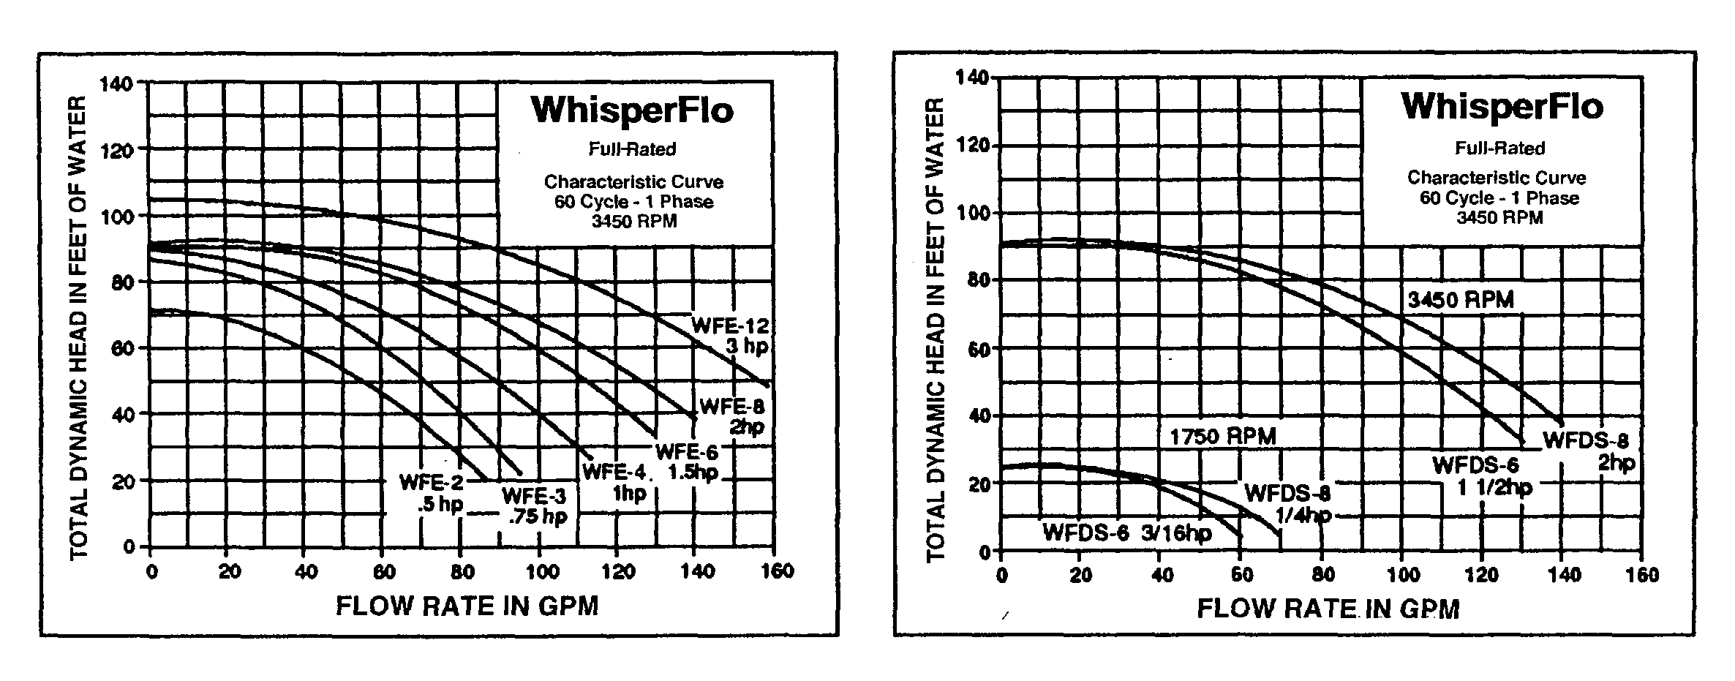
WhisperFlo  全负荷  特性曲线60Hz-1相3450RPM  单速型  总动力压头（英尺水柱）  流量（GPM） | WhisperFlo  全负荷  特性曲线60Hz-1相3450RPM  双速型  总动力压头（英尺水柱）  流量（GPM）

